Thuja Occıdentalıs "Rosedolıs Compacta"

Özellikleri

Genç yaprak şekilleriyle en yaygın türdür. Diğer türdeşlerine tezatla rengini yılda üç defa değiştirir. Kışın kırmızı-kahverengi, ilkbaharda yağ sarısı ve yazın yumuşak mavimsi yeşil rengi alır. Yaprak çok yumuşaktır. Renk değiştirme ve yumuşak yaprak "Meldensıs"in genç türlerinden ayrılmasını (karıştırılmamasını) sağlar.

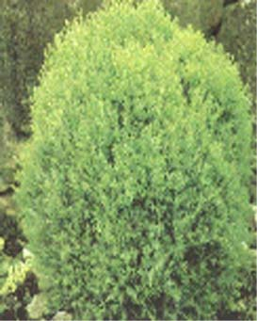

Yapraklı Ağaclar | YAPRAK  RENGİ | ÇİÇEK  RENGİ | MEYVE  (TOHUM)  RENGİ | SONBAHARDA  YAPRAK  RENGİ | çiçek açma dönemi | boy(max mt.) | çit için | bodur için | grup için | Davranış |  |  | Gelişme |  |  | Toprak |  | Işık İhtiyacı |  |  | İklim |  | Bölge |  |  |  | not
 |  |  |  |  |  |  |  |  |  | yayılıcı | dağınık | piramit form | yavaş | orta | hızlı | taze / havalanmış | kuru | güneş | gölge | yarı gölge | soğuk | ılıman | kıyı şeridi | alçak rakım | yüksek rakım | ova | not
Thuja Occıdentalıs "Rosedolıs Compacta" | Mavi / Yeşil | - | - | - | - | 5 | - | - | - | - | - | - | - | - | - | - | - | - | - | - | - | - | - | - | - | - | -

